Tiết 4: Tự quản lý sức khỏe số

● Nhiệm vụ sinh viên:

1. Cá nhân: Dùng điện thoại kiểm tra thời gian sử dụng ứng dụng (Screen

Time/Digital Wellbeing). – Thiết bị của Trần Tuyết Anh – B2505821

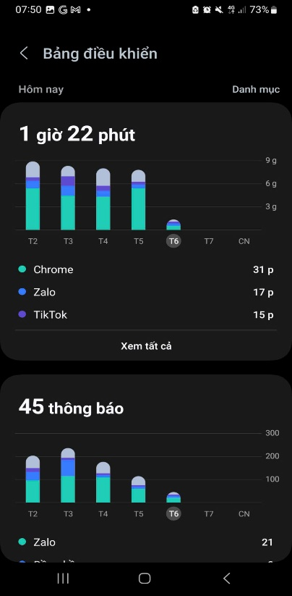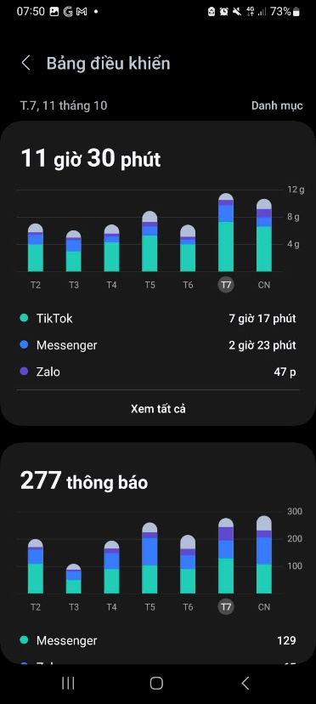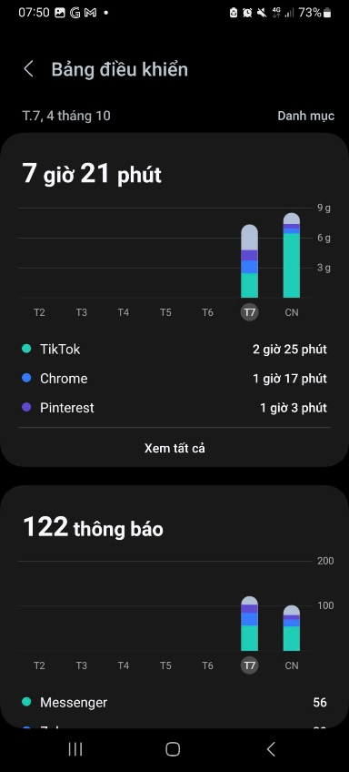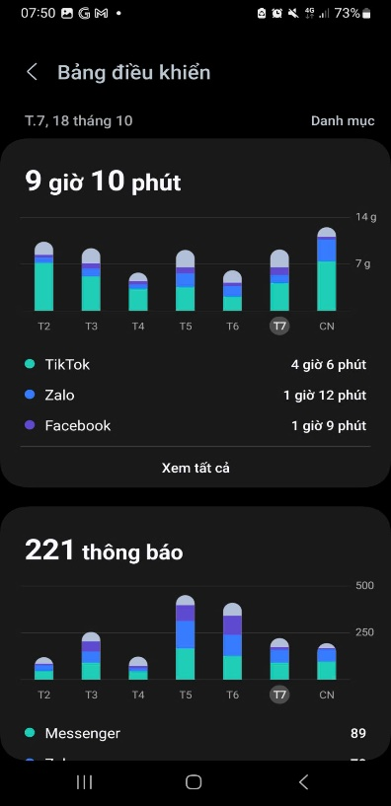

2. Viết nhật ký 1 ngày: phân bổ thời gian online/offline.

Ngày 31/10/2025 ( 16h để hoạt động):

Thời gian online:

* Sử dụng điện thoại: 1h30p để lướt mạng xã hội( Tiktok, locket)
* Sử dụng Laptop: 1h30p để ôn bài, 1h để cày game( ZZZ, GT)
* Sử dụng Ipad: 1h để chơi game cùng bạn (FF)

Thời gian offline:

* Dọn trọ: 30p
* Tập Gym: 30p
* Nghe nhạc, sách: 4h
* Đi xe về quê: 3h30
* Dọn nhà: 1h30

(Ghi chú: thời gian còn lại để chiêm nghiệm cuộc sống hoặc là ăn cơm)

3. Nhóm: Đề xuất giải pháp “Digital Detox” cho sinh viên (thói quen ngủ, giảm phụ

thuộc mạng xã hội).

Giải pháp “Digital Detox” cụ thể

A. Thiết lập “vùng không công nghệ” trước khi ngủ

Không dùng điện thoại/laptop ít nhất 30–60 phút trước khi ngủ.

Thay thế bằng đọc sách giấy, nghe nhạc nhẹ, thiền, viết nhật ký.

Có thể sử dụng ứng dụng chặn thông báo vào khung giờ nhất định (VD: “Digital Wellbeing” – Android, “Screen Time” – iOS).

B. Lập kế hoạch sử dụng mạng xã hội có kiểm soát

Giới hạn thời gian mỗi ngày cho mạng xã hội (ví dụ: tối đa 1 giờ/ngày).

Tắt thông báo đẩy (push notification) để giảm sự thôi thúc kiểm tra liên tục.

Đặt “Social Media-Free Day” mỗi tuần (VD: Chủ nhật không dùng mạng xã hội).

Sử dụng ứng dụng hỗ trợ quản lý thời gian online như Forest, StayFocusd, Freedom.

C. Xây dựng “thói quen thay thế” lành mạnh

Tham gia hoạt động ngoại khóa, thể thao, câu lạc bộ để tăng tương tác trực tiếp.

Tập thiền, yoga hoặc viết nhật ký để giảm căng thẳng thay vì lướt mạng.

Hẹn gặp bạn bè trực tiếp thay vì chỉ trò chuyện qua mạng.

D. Giáo dục & truyền thông trong trường đại học

Tổ chức workshop về “Digital Wellness – Sống cân bằng thời công nghệ”.

Mời chuyên gia tâm lý hướng dẫn sinh viên nhận diện dấu hiệu nghiện mạng.

Xây dựng chiến dịch truyền thông nội bộ (“Sleep Well, Live Well”, “Offline is the New Luxury”) để khuyến khích sinh viên cùng thực hiện.

4. Làm poster hoặc infographic tuyên truyền “Sống lành mạnh trong kỷ nguyên số”.

● Sản phẩm: Poster nhóm + nhật ký cá nhân.